





РЕСПУБЛИКАНСКИЕ СОРЕВНОВАНИЯ ОБУЧАЮЩИХСЯ
«ШКОЛА БЕЗОПАСНОСТИ» («ЮНЫЙ СПАСАТЕЛЬ)
27-31 мая 2022 пос. Куяр, УТБ «Сосновая роща»»»

УСЛОВИЯ СОРЕВНОВАНИЙ «МАРШРУТ ВЫЖИВАНИЯ»
Границы полигона: север – шоссе Йошкар-Ола - Казань
восток – шоссе Йошкар-Ола - Казань
запад – р. Малая Кокшага
юг – асфальтовая дорога

Действия в аварийной ситуации: В случае потери ориентировки команда движется на восток на шоссе Йошкар-Ола – Казань, затем до указателя «ДОЛ «Сосновая роща» и по дороге к месту центра соревнований. В случае травмы участника оказать необходимую первую помощь, затем сообщить зам. главного судьи по безопасности по телефону (будет указан на карте) и далее действовать по его указаниям.
Место старта: УТБ «Сосновая роща»
Место финиша: УТБ «Сосновая роща»

Сведения о местности района соревнований:
1 участок местности – пойменный участок реки Малая Кокшага. Перепад высот до 5 метров. Преимущественно рельеф мелкий, характерный для поймы. Проходимость от хорошей, до очень плохой, встречаются завалы и крапива. Гидрография представлена болотами различной проходимости, старицами и рекой. Грунт мягкий, местами песчаный. Дорожная сеть развита слабо.
2 участок местности – местность представлена мелкосопочником с небольшим перепадом высот; грунт песчаный твердый, залесённость на 90%; лес хорошей проходимости представлен хвойными породами деревьев, встречаются участки средней проходимости. Гидрография представлена незначительно. Дорожная сеть развита хорошо.

Опасные места района соревнований: | В районе проведения соревнований имеются:
- обрывистые склоны реки;  - участки поваленного леса;  - места отдыха людей;  - река, болота;  - заросли растений;  - места свалок бытового мусора. | - опасные растения (крапива обыкновенная, колючие растения и т.п.)  - опасные насекомые (клещи, осы и т.п.)  - опасные животные (лоси, кабаны, ядовитые змеи и т.п.)

ОБЩАЯ ИНФОРМАЦИЯ
- Состав команды: 6 человек (из них не менее 2 девушек) и руководитель (заместитель руководителя), который проходит маршрут наравне с участниками, если иного не оговорено в условиях задания.
- Запрещается без разрешения ГСК нахождение на маршруте представителей и тех участников, которые в этот момент еще не стартовали или уже финишировали, в противном случае команды могут быть сняты.
- Соревнования проводятся в форме двухдневного кросс – похода, в рамках которого команда выполняет различные задания.
1й день – Маршрут в заданном направлении с раздельным стартом команд.
2й день – Маршрут в заданном направлении с общим стартом команд.
- Команда проходят маршрут полностью автономно, применяя свое снаряжение, в том числе организуя ночлег в полевых условиях.
- Приготовление еды и питание команды на маршруте не регламентируется: объем и качество питания выбирается на усмотрение команды и берется под личную ответственность руководителя.
- Все снаряжение и командное оборудование участники транспортируют от старта до финиша. В том числе снаряжение для изготовления носилок и оказания первой помощи, в противном случае команды могут быть сняты.
- На дистанции устанавливается общее контрольное время (ОКВ) для каждого дня. При превышении ОКВ дистанции команда получает штраф: за каждую полную и не полную минуту его превышения 1 балл.
- Прохождение этапов и контрольных пунктов – командное, вход (отметка на КП) в рабочую зону этапа по прибытию всех участников команды.
- Участники на протяжении всей дистанции, на всех этапах работают в касках.
- Все этапы имеют максимальную оценку (МО) в премиальных баллах. Так же некоторые этапы имеют контрольное время работы (КВ). За ошибки в преодолении этапа (выполнения задания) команда получает штрафные баллы, которые вычитаются из МО этапа.
- Количество штрафных баллов не может превышать МО этапа. Т.е. если команда получила штрафных баллов больше, чем МО этапа, то за работу на данном этапе она получает 0 премиальных баллов.
- Результат команды определяется по сумме премиальных баллов, за вычетом штрафных баллов и штрафов за превышение ОКВ.
- Если команда начала работать на этапе, но по каким-то причинам не может его пройти, то она получает 0 премиальных баллов, и может двигаться далее по маршруту, не дожидаясь окончания КВ этапа.
- В случае если команда не посетила какой-либо этап, то она получает снятие с этапа и занимает место после команд, которые посетили все этапы.
- При равенстве результатов команда, прошедшая маршрут быстрее, занимает место выше.
- Масштаб карты, ОКВ дистанции, длина маршрута, дополнительные параметры дистанции будут вывешены на месте соревнований на стенде информации.
- При порче или потере судейского снаряжения, умышленного разрушения конструкций дистанции судейская коллегия вправе поднять вопрос об аннулировании результата команды на дистанции «Маршрут выживания».
- Судейство и прохождение технических этапов проводится в соответствии с Правилами вида спорта «Спортивный туризм», раздела 3, части 7. Далее пункт Правил, указанный в условиях этапа. С «Правилами» можно ознакомиться в Интернете на сайте www.tmmoscow.ru. Система оценки нарушений «бесштрафовая».
- На дистанции могут встречаться дополнительные этапы и задания «Сюрприз», не отраженные в перечне этапов.

Список минимального личного и командного снаряжения:
Командное снаряжение | Личное снаряжение, в том числе и для руководителя
- Компас – 2 шт.  - Мобильный телефон с заряженным аккумулятором – 1 шт.  - Фотоаппарат – 1 шт. (если есть в телефоне, то отдельно не нужен)  - Карандаш, ручка, линейка, блокнот – 1 комплект.  - Часы наручные – 1 шт.  - Рюкзак – 1 шт.  - Веревка основная не менее 40 м, диаметром не менее 10 мм – 2 шт.  - Костровое оборудование – 1 комплект (включает костровые рукавицы)  - Посуда для приготовления еды – 1 комплект  - Топор – 1 шт.  - Пила – 1 шт.  - Фонарик – 2 шт.  - Ремонтный набор (состав ремнабора подбирается на усмотрение руководителя исходя из этапов и заданий)  - Медицинская аптечка (состав аптечки подбирается на усмотрение руководителя)  - Палатка с тентами и стойками по количеству участников (с учетом их вместимости)  - Коврики и спальники, обеспечивающие 7 спальных мест. | - Индивидуальная страховочная система – 1 шт.  - ФСУ (спусковое устройство) – 1 шт.  - Жумар – 1 шт.  - Карабины – 2 шт.  - Каска с номером команды – 1 шт.  - Перчатки – 1 пара (не должны иметь повреждений)  - Одежда, закрывающая локти и колени – 1 комплект.

ДЕНЬ ПЕРВЫЙ

Этап «Предстартовая проверка». МО – 15 баллов. КВ – 10 минут.
За 10 минут до старта команда приходит на предстартовую проверку, где проверяется минимальное командное и личное снаряжение, знание границ полигона, действия команды в аварийной ситуации, а также руководитель сообщает судье на старте номер командного телефона.
Команда штрафуется и не выпускается на дистанцию до полного выполнения всех требований, при этом старт не откладывается. За одну минуту до старта команде выдается карта с нанесенным маршрутом 1го дня.
Таблица нарушений:
Нарушение | Штраф
Отсутствие предмета личного снаряжения | 1 балл
Отсутствие предмета командного снаряжения | 2 балла
Незнание границ полигона | 4 балла
Незнание выхода в аварийной ситуации | 4 балла

Задание «Фоторепортаж».
В районе некоторых участков маршрута будут располагаться КП, которые дают дополнительные премиальные баллы. На посещаемом КП руководителю необходимо сделать снимок команды (6 человек). Посещение КП на усмотрение команды.
Оценка задания – За каждый предоставленный снимок с КП команда получает премиальные баллы. На количество премиальных баллов указывает первая цифра в номере КП (Например: КП 65 – количество премиальных баллов 6)

Этап 1. «Поиск пострадавшего». МО – 20 баллов.
Действия: Команде необходимо посетить две точки на местности, обозначенные на карте, где будут указаны азимутальные направления. Эти направления необходимо нанести на карту и точкой пересечения этих направлений будет являться местом нахождения условного пострадавшего. Условием выполнения этапа является посещение командой (в полном составе) указанного места.
Оценка этапа – МО получает команда нашедшая условного пострадавшего

Этап 2. «Первая помощь». МО – 40 баллов. КВ – 10 минут.
Действия: Команде необходимо выполнить практические задания по заданной травме.
Описание травмы, алгоритм действий и таблица нарушений будут вывешены на стенде информации.

Этап 3. «Изготовление жестких носилок и транспортировка условно пострадавшего». МО – 20 баллов.
Действия: Команда изготавливает жесткие носилки из перечня материалов, разрешенных для изготовления носилок. При этом проверяется диагональная жесткость носилок (Постановкой на диагональ без нагрузки, при этом не допускается изменения отклонения по вертикали).
Перечень материалов, разрешенных для изготовления носилок:
• Командные жерди (2 продольные и 3 поперечные жерди)
• Репшнур 6 мм (командное) – используется для связывания продольных и поперечных жердей.
• Основная веревка 10 мм (командное) – используется для вязки полотна носилок
• Туристский коврик (командный) – используется для укладывания условно пострадавшего
• Два куска основной веревки – для фиксации пострадавшего к носилкам (по груди и по бедрам).
Использование скотча, изоленты, штормовок, специального носилочного полотна из брезента или капрона и т. п. при изготовлении носилок ЗАПРЕЩЕНО!
Таблица нарушений:
Нарушение | Штраф
Неаккуратное обращение с условно пострадавшим, за каждый случай | 2 балла
Смещение боковых жердей относительно друг друга | 5 баллов
Нарушение при транспортировке условно пострадавшего | 5 баллов
Несоответствие размеров носилок росту пострадавшего | 10 баллов
Падение условно пострадавшего, за каждый случай | 10 баллов

Этап 4. «Транспортировка пострадавшего по навесной переправе через сухой лог». МО – 40 баллов. КВ – 15 минут.
Длина этапа: 20 м.
Оборудование: Судейские перила, точки опоры с исходной и целевой стороны - горизонтальная опора.
Действия: Движение участников по п.7.9.
Задача: Участники переправляются по судейским перилам. Участники организуют сопровождение из командной веревки. На перилах может находиться только один человек. Рюкзаки на этапе транспортируются по навесной переправе отдельно от участников.
Пострадавший транспортируется по навесной переправе на носилках по следующим правилам:
Транспортировка организуется на носилках. Петли подвески должны быть закреплены на носилках таким образом, чтобы охватить одновременно продольную и поперечную жерди (в углах) и исключить произвольное их соскальзывание с конструкции носилок под нагрузкой. Петли подвесок выполняются из основной веревки. Во избежание продольного раскачивания и опрокидывания носилок, они должны быть подвешены на двух карабинах (петля со стороны ног и со стороны головы), карабины между собой должны быть сблокированы куском основной веревки. Если петля подвески выполняется из одного куска веревки, то в верхней части, подключаемой к перилам, должен быть завязан проводник. Транспортировка пострадавшего по навесной переправе производится ногами вперед. В момент подключения носилок к перилам, во избежание их произвольного скатывания, носилки должны быть жестко сблокированы с точкой опоры куском основной веревки. Длина веревки должна быть такой, чтобы предотвратить скатывание носилок в опасную зону. При транспортировке по перилам носилок с пострадавшим должно быть обеспечено двустороннее сопровождение основной веревкой. На каждой из сопровождающих веревок должно работать не менее двух участников. Свободные концы сопровождающих веревок закреплены на опоре, либо на участнике, стоящем на самостраховке. Запрещается для подключения веревок (сопровождающих, тормозных и т.п.) использовать раму носилок. Для их подключения используются только элементы подвески: транспортировочные карабины, верхние петли подвески. При переправе пострадавший должен быть подключен самостраховкой от грудного перекрестья к навесной переправе.
Порядок подключения носилок к перилам:
а) Блокировочная петля от опоры
б) Самостраховка пострадавшего к страховочным перилам;
в) Подключение носилок к перилам
Отключение от навесной переправы производится в обратном порядке.
Оценка этапа – МО получает команда показавшее лучшее время на этапе, премиальные баллы для остальных команд определяется по формуле: (Время победителя/Время команды)*МО

Этап 5. «Переправа по бревну через ручей с укладкой бревна». МО – 20 баллов. КВ – 10 минут.
Перед началом этапа руководитель переходит на ЦС этапа.
Задача: Команде необходимо уложить бревно в отмеченный створ на ЦС ручья (допускается при укладке бревна вытягивание руководителем на ЦС этапа с помощью веревок). Далее по одному участнику преодолеть по бревну ручей. При переправе по бревну допускается использовать командные веревки (в качестве перил). При переправе запрещено использовать шест и т.п.
Параметры: Русло ручья шириной 4 метра, судейское бревно (длина 5 м, диаметр бревна 15 см).
Таблица нарушений:
Нарушение | Штраф
Падение участника в воду | 10 баллов
Намокание участника выше колена/локтей | 5 баллов

Этап 6. «Упавшее дерево». МО – 30 балла. КВ – 15 минут.
Легенда: При шквальном ветре на одного из туристов упало дерево.
Оборудование: Пострадавший (манекен), придавленный деревом, судейские двойные блок-ролики – 2 шт.
Задача: Участникам необходимо из судейских блоков и своей веревки собрать полиспаст, приподнять с помощью полиспаста бревно на 50 см и зафиксировать его с помощью деревянных подпорок (подпорки судейские). Затем извлечь из-под бревна пострадавшего (манекена) оказать первую помощь (синдром длительного сдавливания двух ног). Дополнительные условия этапа будут сообщены на этапе.
Таблица нарушений:
Нарушение | Штраф
Неаккуратное обращение с условно пострадавшим, за каждый случай | 2 балла
Невыполнение условий этапа | 30 баллов

Этап 7. «Вязание узлов» МО – 18 баллов. КВ – отсутствует.
Руководитель не участвует.
Действия: Команде необходимо, используя одну командную веревку (длинна не менее 40 м диаметром не менее 10 мм), завязать одновременно 6 узлов на разные опоры по образцу за контрольное время. Опоры – деревья, расположенные в зоне этапа. На одну опору можно завязать только один узел.
Список и образец узлов
Штык | Двойной булинь | Проводник восьмерка | Австрийский проводник | Двойной проводник | Стремя
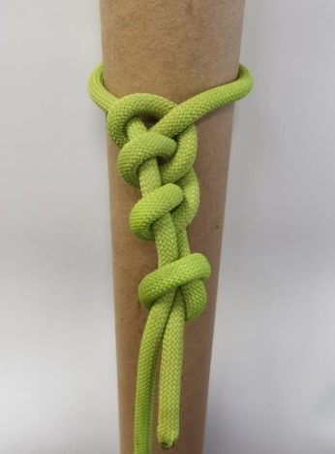 | 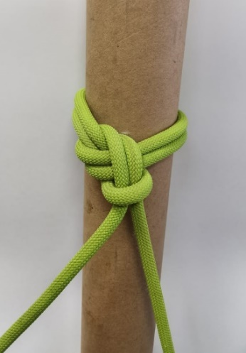 | 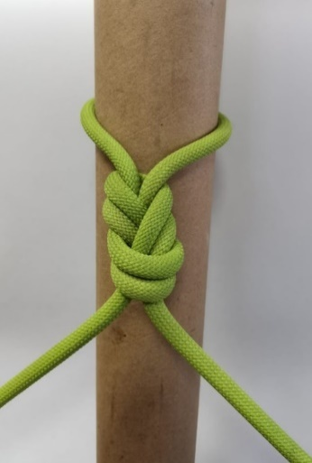 | 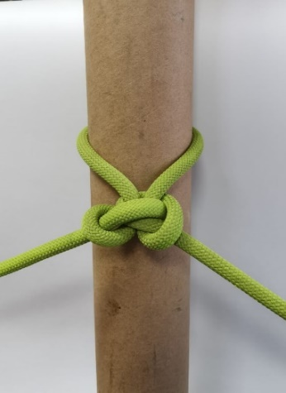 | 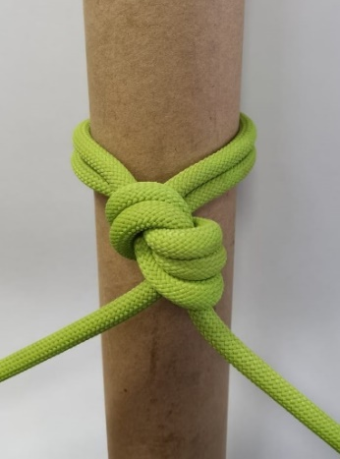 | 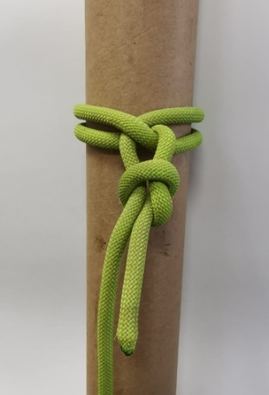
Оценка этапа – за каждый правильно завязанный узел команда получает 3 премиальных балла

Этап 8. «Спуск по склону». МО – 30 баллов. КВ – 12 минут.
Длина этапа: 35 м.
Оборудование: точка опоры – горизонтальное бревно.
Действия: Организация перил 7.6. Движение по п.7.10. Снятие перил по 7.6.15.
Задача: Участники проходят этап по командным перилам с самостраховкой спусковым устройством (восьмеркой). При спуске требуется удерживать верёвку регулирующей рукой ниже спускового устройства. На перилах и в опасной зоне может находиться только один человек.
Оценка этапа – МО получает команда показавшее лучшее время на этапе, премиальные баллы для остальных команд определяется по формуле: (Время победителя/Время команды)*МО

Этап 9. «Подъем по склону». МО – 30 баллов. КВ – 12 минут.
Длина этапа: 35 м.
Оборудование: Точка опоры – судейский карабин.
Действия: Движение первого участника не регламентировано. Организация перил 7.6. Движение остальных участников по п.7.10. Снятие перил по 7.6.15.
Задача: Движение первого участника (без рюкзака) не регламентировано. Далее участники наводят командные перила. Остальные участники проходят этап по командным перилам с самостраховкой жумаром. На перилах и в опасной зоне может находиться только один человек.
Оценка этапа – МО получает команда показавшее лучшее время на этапе, премиальные баллы для остальных команд определяется по формуле: (Время победителя/Время команды)*МО

Этап 10. «Лагерь» МО – 70 баллов.
  - «Оборудование ночлега». МО – 30 баллов.
Задача: Команде необходимо организовать место ночлега. Обязательным условием является наличие палатки и не менее 7 спальных мест. Все члены команды должны находится в спальных мешках (разрешено использовать два состегнутых спальника на 3 человека)
  - «Разведение огня трением». МО – 50 баллов. КВ – 40 минут.
Задача: Команде необходимо развести костер с помощью трения.
Действия: Команде необходимо развести костер без использования горючих и легко воспламеняющихся веществ и изделий, таких как спички, зажигалки, горючие жидкости, сыпучие вещества, композиты на их основе, также запрещено использовать искровысекательное оборудование, такое как огниво, кремний и т.п.
  - «Нодья из одного бревна». МО – 20 баллов.
Задача: Изготовить костер «нодья» из одного бревна. Бревно расщепляется продольно на две половинки с помощью топора и клиньев. Две половинки ставятся одна над другой и между ними разжигается огонь. Параметры необходимого бревна: длина – 2 метра, диаметр бревна не менее 20 см.

ДЕНЬ ВТОРОЙ

Этап «Предстартовая проверка». МО – 15 баллов. КВ – 20 минут.
За 20 минут до старта команда приходит на предстартовую проверку, где проверяется минимальное командное и личное снаряжение, знание границ полигона, действия команды в аварийной ситуации, а также руководитель сообщает судье на старте номер командного телефона.
Команда штрафуется и не выпускается на дистанцию до полного выполнения всех требований, при этом старт не откладывается. За одну минуту до старта команде выдается карта с нанесенным маршрутом 2го дня.
Таблица нарушений:
Нарушение | Штраф
Отсутствие предмета личного снаряжения | 1 балл
Отсутствие предмета командного снаряжения | 2 балла
Незнание границ полигона | 4 балла
Незнание выхода в аварийной ситуации | 4 балла

Задание «Фоторепортаж».
В районе некоторых участках маршрута будут располагаться КП, которые дают дополнительные премиальные баллы. На посещаемом КП руководителю необходимо сделать снимок команды (6 человек). Посещение КП на усмотрение команды.
Оценка задания – За каждый предоставленный снимок с КП команда получает премиальные баллы. На количество премиальных баллов указывает первая цифра в номере КП (Например: КП 65 – количество премиальных баллов 6)

Этап 11. «Изготовление мягких носилок и транспортировка пострадавшего». МО – 28 баллов КВ - отсутствует.
Ссылка на методическое пособие https://www.youtube.com/watch?v=wEt6QQYA5Rc
Перечень материалов: веревка, коврик, спальник
Действия: Команда изготавливает мягкие носилки из перечня материалов, разрешенных для изготовления носилок. Условно пострадавший выбирается командой. Условно пострадавший должен лежать на коврике.
Таблица нарушений:
Нарушение | Штраф
Неаккуратное обращение с условно пострадавшим, за каждый случай | 2 балла
Конструкция носилок не соответствует видеообразцу | 5 баллов
Нарушение при транспортировке условно пострадавшего | 5 баллов
Падение условно пострадавшего, за каждый случай | 10 баллов

Этап 12. «Спуск по склону». МО – 30 баллов. КВ – 12 минут.
Длина этапа 30 м.
Оборудование: Точка опоры – судейский карабин.
Действия: Организация перил 7.6. Движение по п.7.10. Снятие перил по 7.6.15.
Задача: Участники проходят этап по командным перилам с самостраховкой спусковым устройством (восьмеркой). При спуске требуется удерживать верёвку регулирующей рукой ниже спускового устройства. На перилах и в опасной зоне может находиться только один человек.
Оценка этапа – МО получает команда показавшее лучшее время на этапе, премиальные баллы для остальных команд определяется по формуле: (Время победителя/Время команды)*МО

Этап 13. «Подъем по склону». МО – 30 баллов. КВ – 12 минут.
Длина этапа 35 м.
Оборудование: Точка опоры – судейский карабин.
Действия: Движение первого участника не регламентировано. Организация перил 7.6. Движение остальных участников по п.7.10. Снятие перил по 7.6.15.
Задача: Движение первого участника (без рюкзака) не регламентировано. Далее участники наводят командные перила. Остальные участники проходят этап по командным перилам с самостраховкой жумаром. На перилах и в опасной зоне может находиться только один человек.
Оценка этапа – МО получает команда показавшее лучшее время на этапе, премиальные баллы для остальных команд определяется по формуле: (Время победителя/Время команды)*МО

Этап 14. «Подача сигналов бедствия». МО – 20 баллов. КВ – отсутствует.
Оборудование: отмеченная зона для выкладки знака.
Действия: Команда выбирает по жребию название знака, далее команде необходимо выложить знак. Знаки и минимальные размеры будут вывешены на стенде информации.
Таблица нарушений:
Нарушение | Штраф
Знак не соответствует минимальным параметрам | 10 баллов
Выложен неверный знак | 20 баллов

Этап 15. «Передача информации на расстояние». МО – 20 баллов. КВ – отсутствует.
Действия: Руководитель команды и 4 человека из команды переходят на ЦС этапа. Оставшиеся на ИС этапа 2 человека команды в это время вытаскивают карточку с некоторой фразой. Эту фразу они должны передать своим участникам и руководителю. Способ передачи не регламентируется, однако запрещено использовать электронные средства связи и голосовые команды.
Таблица нарушений:
Нарушение | Штраф
За каждое неправильно угаданное слово | 5 баллов
Фраза не передана | 20 баллов
Не выполнение любого условия этапа | 20 баллов

Этап 16. «Поляна заданий». МО – 34 балла КВ – отсутствует.
Руководитель не участвует.
Задача: Команда выполняет 4 задания:
- определение расстояния до недоступного предмета (МО задания 8 баллов)
- определение высоты доступного предмета (МО задания 8 баллов)
- определение азимута на объект (МО задания 8 баллов)
- топография (команде необходимо выполнить в виде теста с 10 вопросами). (МО задания 10 баллов)
Пользоваться электронными устройствами (дальномер, телефон и т.п.), а также рулеткой запрещено. Пишущие принадлежности для выполнения задания команда использует свои.
Таблица нарушений:
Расстояние до недоступного предмета
Ошибка до 2 метров | 0 баллов
Ошибка за каждые последующие 2 метра | 1 балл
Высота доступного предмета
Ошибка до 1 метра | 0 баллов
Ошибка за каждый последующий 1 метр | 1 балл
Азимут на объект
Ошибка до 5⁰ | 0 баллов
Ошибка за каждые последующие 5⁰ | 1 балл
Топография
За каждый неправильный ответ | 1 балл

Этап 17. «Гамак». МО – 30 баллов. КВ – отсутствует.
Руководитель не участвует в изготовлении гамака.
Задача: Участникам необходимо изготовить гамак для руководителя команды из командных веревок на высоте не менее 1 метра от рельефа в любом месте гамака (высота замеряется после укладки руководителя на гамак). Руководитель должен иметь возможность лежать на коврике в обустроенном гамаке 5 минут и иметь защиту от дождя.
Ссылка на методическое пособие https://www.youtube.com/watch?v=bq3K5RHvgmU
Оценка этапа – Команда получает 30 премиальных баллов при выполнении всех условий

Этап 18. «Навесная переправа через сухой лог». КВ – 15 минут.
Длина этапа: 17 м.
Оборудование: Точки опоры с исходной и целевой стороны - горизонтальная опора.
Действия: Переправа первого участника по дну оврага не регламентировано. Организация перил по п.7.6. Переправа остальных участников по п.7.9. Снятие перил по п.7.6.15.
Задача: Первый участник переправляется по дну оврага. Остальные участники переправляются по командным перилам. Участники организуют сопровождение из командной веревки. На перилах может находиться только один человек. Снятие перил осуществляется с целевой стороны этапа. Рюкзаки на этапе транспортируются отдельно по навесной переправе отдельно от участников.
Оценка этапа – МО получает команда показавшее лучшее время на этапе, премиальные баллы для остальных команд определяется по формуле: (Время победителя/Время команды)*МО

Этап 19. «Ремонт». МО – 40 баллов.
Легенда: У двух участников при сушке обуви пришли в негодность по одному ботинку,
Действия: Команде необходимо, используя командный ремнабор и судейские заготовки изготовить двум участникам по одному ботинку. В изготовленных ботинках участникам необходимо двигаться до финиша.
Судейские заготовки: толстая резина, плотная ткань.
Оценка этапа – Осуществляется как на этапе, так и на финише маршрута в виде экспертной оценке. Оценивается надежность ремонтных работ и функциональность обуви.

Этап 20. «Сюрприз 1». МО – 30 баллов. КВ – отсутствует.
Условия этапа команда узнает непосредственно на этапе. Команда может отказаться от выполнения задания и продолжить движение по маршруту. За полное выполнение задания команда получает 30 премиальных баллов. Время работы на этапе входит в ОКВ дистанции.

